HYDROFOR PIONOWY TYPU HP

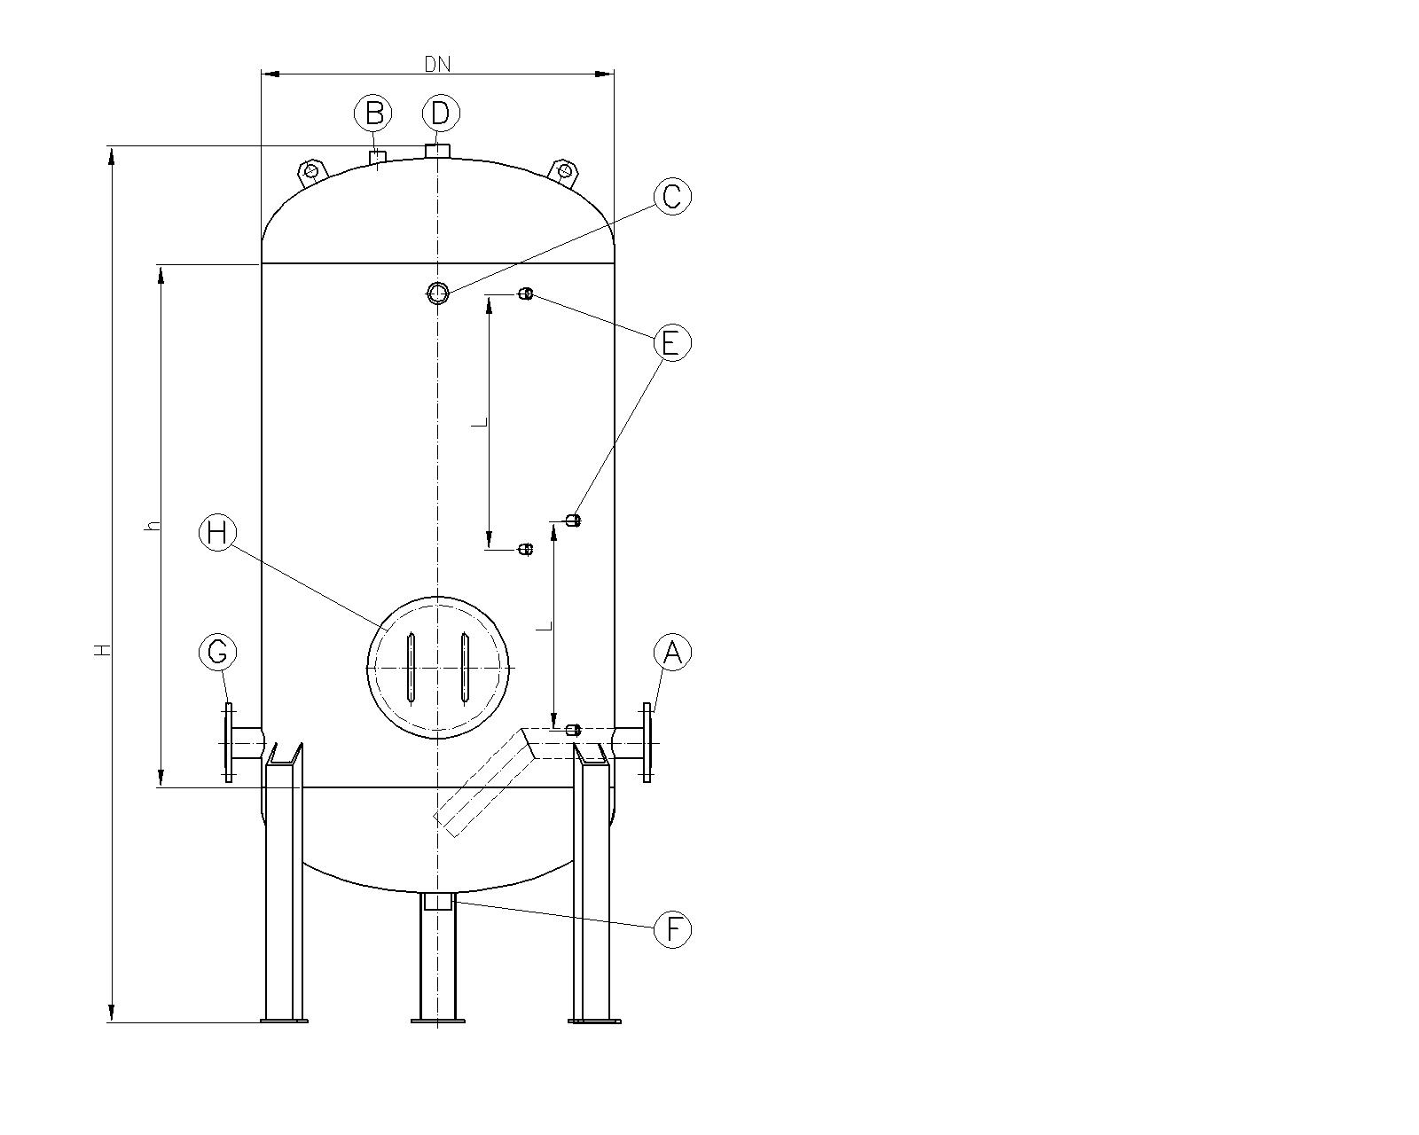
A – dopływ wody
B – króciec zaworu bezpieczeństwa
C – króciec do manometru (gw. wew. Rp1/2”)
D – króciec przewodu sprężonego
powietrza (gw. wew. Rp1”)
E – króćce pod wodowskaz (gw. wew. Rp1”)
F – króciec spustowy
G – króciec dodatkowy (na życzenie klienta)
H – właz rewizyjny (DN 400)

Hydrofory pionowe to zbiorniki wodno-powietrzne stanowiące jedno z podstawowych urządzeń stacji hydroforowych oraz stacji uzdatniania wody. Przeznaczone są do utrzymania wymaganego ciśnienia wody w sieci wodociągowej.

Mogą one pracować przy ciśnieniu roboczym:
- do 6 bar – wykonanie I
- do 10 bar – wykonanie II
Maksymalna temperatura pracy wynosi 40°C.

Hydrofory pionowe produkujemy w oparciu o własną dokumentację konstrukcyjną zatwierdzoną
przez UDT (badanie typu zgodnie z dyrektywą 97/23/WE).

Wszystkie podstawowe elementy zbiornika wykonane są z materiałów atestowanych.
Hydrofory zabezpieczamy antykorozyjnie: od wewnątrz farbą z atestem PZH, od zewnątrz farbą podkładową. Na życzenie klienta dopuszcza się stosowanie innych zestawów malarskich. Istnieje też możliwość wykonania zbiornika ze stali kwasoodpornej lub w wersji ocynkowanej.

Wymiary produkowanych przez nas hydroforów pionowych podaje tabela:

TYP | Pojemn.  [dm³] | DN  [mm] | H [mm] | h [mm] | Króciec A, G [mm] | Króciec B  [mm] | Króciec F  [mm] | L1  [mm] | L2  [mm] | Masa  wyk.I  [kg] | Masa  wyk.II  [kg]
HP - 1 | 300 | 550 | 1500 | 1000 | 25 | Rp 1/2” | Rp 1” | 750 | - | 60 | 70
HP - 2 | 400 | 550 | 2000 | 1500 | 25 | Rp 1/2” | Rp 1” | 1100 | - | 75 | 92
HP - 3 | 600 | 700 | 1950 | 1300 | 80 | Rp 1” | Rp 1” | 1130 | - | 204 | 230
HP - 4 | 800 | 800 | 2160 | 1250 | 80 | Rp 1” | Rp 1¹/₂” | 1130 | - | 220 | 270
HP - 5 | 1000 | 900 | 2100 | 1250 | 80 | Rp 1” | Rp 1¹/₂” | 1130 | - | 338 | 390
HP - 6 | 1250 | 1000 | 2160 | 1250 | 100 | Rp 1” | Rp 1¹/₂” | 1130 | - | 379 | 406
HP - 7 | 1500 | 1000 | 2410 | 1500 | 100 | Rp 1” | Rp 1¹/₂” | 1380 | - | 410 | 438
HP - 8 | 2000 | 1200 | 2260 | 1250 | 100 | Rp 1¹/₄” | Rp 2” | 1130 | - | 515 | 620
HP - 9 | 2500 | 1200 | 2760 | 1750 | 150 | Rp 1¹/₄” | Rp 2” | 840 | 840 | 620 | 760
HP - 10 | 3250 | 1400 | 2610 | 1500 | 150 | Rp 1¹/₂” | Rp 2” | 720 | 720 | 694 | 810
HP - 11 | 4000 | 1400 | 3110 | 2000 | 150 | Rp 1¹/₂” | Rp 2” | 965 | 965 | 810 | 990
HP - 12 | 4750 | 1600 | 2938 | 1750 | 150 | Rp 2” | Rp 2” | 840 | 840 | 1080 | 1220
HP - 13 | 6000 | 1600 | 3688 | 2500 | 150 | Rp 2” | Rp 2” | 1200 | 1200 | 1166 | 1350
HP - 14 | 8000 | 1800 | 3813 | 2500 | 150 | Rp 2¹/₂” | Rp 2” | 1200 | 1200 | 1569 | 1820
HP - 15 | 10000 | 1800 | 4563 | 3250 | 150 | Rp 2¹/₂” | Rp 2” | 1500 | 1500 | 1840 | 2210
Wymiary, rozmieszczenie oraz ilości króćców przyłączeniowych mogą zostać zmienione zgodnie z indywidualnymi wymaganiami Zamawiającego

Zamówienia należy składać podając nazwę wyrobu (HP), dobrany z tabeli numer hydroforu oraz
w zależności od wymaganego ciśnienia wykonanie (I lub II) np. „Hydrofor pionowy HP- 8/II”

